Обобщение педагогического опыта работы учителя математики
МАОУ « СОШ №25» г. Владимира
Бабич Елены Владимировны.

Описание педагогического опыта

ТЕМА: Формирование и развитие математической грамотности школьника как один из способов повышения качества математического образования.

Условия возникновения и становления опыта.
«Если вы хотите научиться плавать, то смело входите в воду, а если хотите решать задачи, то решайте их» Д.Пойя
Школьное математическое образование включает материал, создающий основу математической грамотности, необходимой тем, кто станет учеными, инженерами, изобретателями, экономистами и будет решать принципиальные задачи, связанные с математикой, и тем, для кого математика не станет сферой непосредственной профессиональной деятельности. Математическая грамотность выступает одним из критериев оценки качества знаний школьников по международной программе PISA. При реализации поставленных задач учитываю международные тенденции развития математического образования и тенденции на изменение запроса общества на качество общего образования.

Актуальность и перспективы опыта.
Математическая грамотность становится фактором, содействующим развитию способностей школьников творчески мыслить и находить стандартные решения, умений выбирать профессиональный путь, использовать информационно-коммуникационные технологии в различных сферах жизнедеятельности, а также обучению на протяжении всей жизни. Таким образом, задачи по формированию математической грамотности обучающихся, возможно реализовать при условии оптимального сочетания учебного содержания базового уровня образования и дополнительных курсов, направленных на совершенствование прикладных математических умений, использующихся в различных жизненных ситуациях.
Процесс формирования математической грамотности, деятельностного математического знания в широкой трактовке носит непрерывный характер и присутствует при изучении любого курса математики, каждой темы, на каждом уроке. Целенаправленное формирование умений решать задачи вообще, математические в частности, является, безусловно, одним из важнейших путей усовершенствования образования. А это, в свою очередь, связано с формированием навыков анализа условия задачи, поиска путей её решения, осмысления результатов решения.
Формирование определенной системы математических знаний всегда было в центре внимания в математическом образовании. Объем этой системы является слишком большим с общеобразовательных позиций, а качество владения ими – недостаточно высоким. А главное, формирование этой системы знаний и умений не связана органически с формированием умений применять математику и стратегией решения задач.
Главной целью моей работы считаю создание системы обучения школьников математике, обеспечивающей математическую грамотность высокого уровня, фундаментальность математической подготовки на основе современных подходов и средств обучения.
Одной из главных особенностей предлагаемой системы обучения является формирование обучающей среды, в которой учащийся должен научиться самостоятельно управлять своей учебной деятельностью:
- управлять мотивационной сферой,
- ставить цели,
- формировать планы и стратегии деятельности,
- расширять средства деятельности,
- анализировать её результаты.
Использование современных средств коммуникации в обучении также является важной особенностью проектируемой среды обучения. Ориентированность обучения на формирование устойчивых умений применять математику для решения жизненных задач является стержнем моей педагогической деятельности.

Новизна опыта.
Новизна моего опыта заключается в попытке объединить хорошо известные теоретические основы преподавания математики с практико-ориентированными педагогическими технологиями развития и формирования математической грамотности, интегрировании знания, связывая темы математики, как с родственными, так и другими учебными дисциплинами, обогащая знания, расширяя кругозор учащихся для формирования у учащихся необходимые предметных компетенций.

Теоретическая база опыта.

Математическая грамотность через информационную занимательность.
Математическую грамотность я формирую и развиваю на уроках через информационную занимательность. Информационная занимательность вызывает любопытство учащихся. Обычно она не ставит перед учащимися проблемы, а заставляет задуматься об общих вопросах математики.
Например, уже в пятом классе, начиная изучать числа, я рассказываю историю о богаче-миллионере и незнакомце, который при встрече предложил, казалось бы, очень выгодную для богача сделку: «Я буду целый месяц приносить тебе ежедневно по сто тысяч рублей. Не даром, разумеется, но плата пустяшная. В первый день ты должен по нашему договору уплатить 1 коп., во второй – 2 коп., за третью сотню – 4 коп., за четвертую – 8 коп. и так целый месяц, каждый день вдвое больше предыдущего», - сказал незнакомец. Богач с радостью согласился. Цифры начали расти с неумолимой быстротой (далее мы узнаем, что это геометрическая прогрессия) и в последний раз миллионер, получив в общей сумме 3000000рублей, подсчитал, что сам отдал 10737418 рублей 23 копейки. Без малого 11 миллионов! А ведь началось все с одной копейки. Это впечатляет.

Математическая грамотность через практическое применение математики.
Другой путь обеспечения математической грамотности высокого уровня компетентности для меня как учителя является реализация прикладной направленности обучения математике. Прикладная направленность обучения математике существенно способствует решению всех основных задач обучения и воспитания молодежи. А именно готовность ученика применять математику в различных ситуациях, связанных с жизнью.

Задача про ЖИЛОЙ ДОМ: На фотографии виден жилой дом, у которого крыша имеет форму пирамиды. Вычислите площадь пола чердака. (Данную задачу я предлагаю на уроках геометрии в 10 классе при изучении темы: «Площадь пирамиды»)
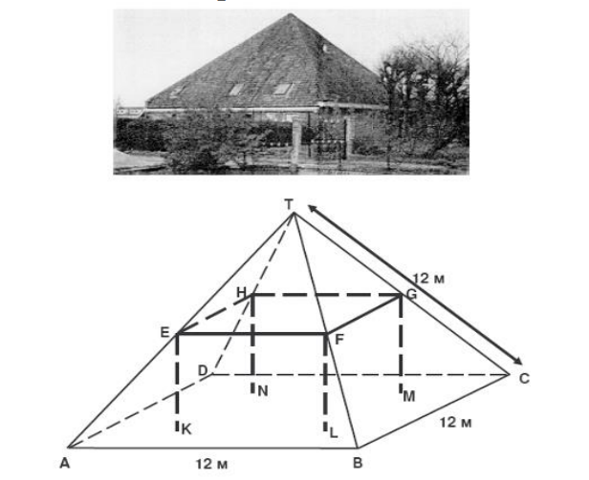
Для формирования исследовательской компетентности учащимся можно предлагаю задания, в которых необходимо исследовать все возможные варианты и сделать определенный вывод.

Задача про выбор тарифного плана: (Данную задачу я предлагаю на уроках алгебры 9 класса в качестве практико-ориентированных задач при подготовке к ГИА)
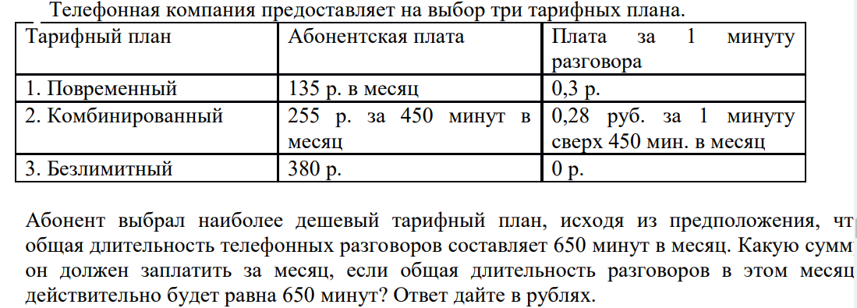

При решении компетентностно-ориентированных задач основное внимание должно уделяю формированию способностей учащихся использовать математические знания в разнообразных ситуациях, требующих для своего решения различных подходов, размышлений и интуиции.
Для применения на уроке компетентностно-ориентированных заданий использую следующие дополнительные возможности изучаемого материала: прикладной характер содержания темы; содержание, включающее в себя оценку явлений и событий; местный материал; содержание программы, связанное с событиями, явлениями, объектами, доступными непосредственному восприятию школьника (в том числе в учебных ситуациях); содержание программы, связанное с формированием учебных умений и навыков; содержание учебного материала, которое может найти применение в воспитательной (вне учебной) деятельности. В конечном счёте такой подход направлен на развитие личности – главную цель школьного математического образования.

Математическая грамотность через математическое моделирование жизненных ситуаций.

В своей работе на уроках я использую задачи, требующие математического моделирования ситуации. Математическое моделирование благодаря своей универсальности, объединяя в себе практически все приемы мыслительной деятельности, обеспечивающие готовность учащихся использовать математические знания и рассматриваю его как один из важнейших приемов деятельности в обучении школьников математике. Математическое моделирование основывается на составе знаний и умений, опыте эмоционально ценностного восприятия окружающего мира, опыте творческой деятельности.
Процесс математического моделирования состоит из трех этапов:
1. выбор или построение математической модели, соответствующей данной задаче;
2. исследование построенной модели, то есть решение математической задачи;
3. содержательное толкование результатов исследования, установление соответствия полученного результата целям исследований.
Для построения математических моделей на уроках использую разнообразные математические объекты и отношения между ними: числа, фигуры, функции, уравнения, неравенства, отношения подобия и т. п.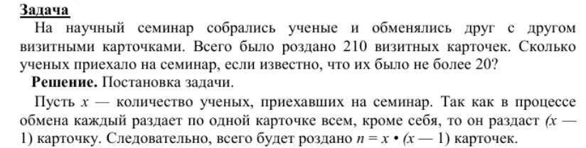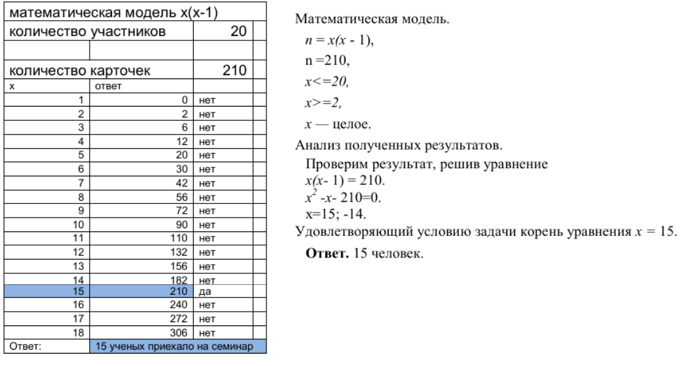
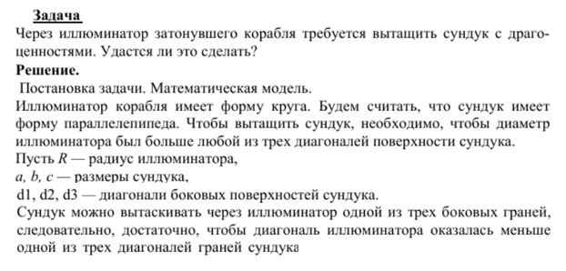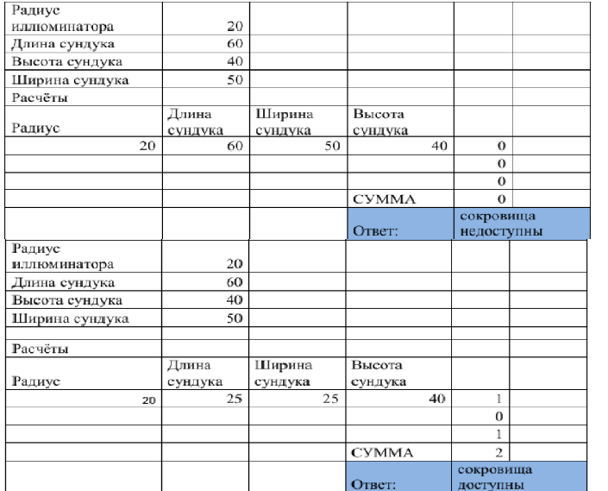

Математическая грамотность через участие в олимпиадах, конкурсах и т.д.
Одним из эффективных средств выявления и развития математических способностей, наклонностей, интересов, учащихся в своей работе я считаю соревнования, конкурсы, олимпиады, марафоны и т. п. Среди них, безусловно, наиболее ярким является международный математический конкурс «СМАРТКенгуру», игра-викторина «Математическая мозаика». Задания этих конкурсов направлены, прежде всего, на формирование умений применять математику для решения задач, в которых нужно сначала перевести задачу на язык математики, или, как говорят математики, «смоделировать» условие и требование задания. А затем решить полученную математическую задачу и, наконец, осмыслить полученное решение для решения исходной задачи. Конечно, далеко не все задания этих конкурсов связаны с решением жизненно важных задач. Но подавляющее их большинство направлено на формирование приёмов математического моделирования, овладение методом математического моделирования. Поэтому конкурсы «СМАРТКенгуру», «Математическая мозаика» способствуют формированию математической грамотности школьников разного уровня, компетентности, в том числе и высокого.

Результативность
Можно выделить следующие положительные результаты моей работы:
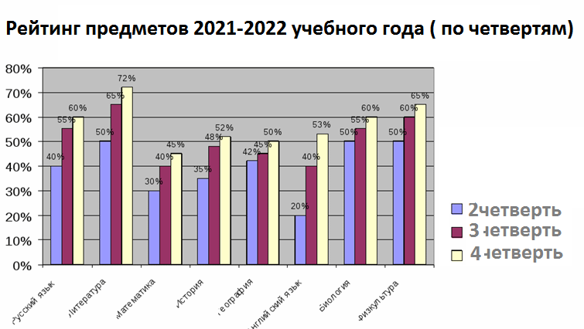
- У большинства учащихся сформирован интерес к изучению математики, что требует от них трудолюбия, сосредоточенности, напряжения, настойчивости, целеустремленности.
- Большинство учащихся справляются с решением не только стандартных задач, но и задач повышенного уровня сложности, причем решают очень рационально.
- Повышается качество знаний учащихся по математическим предметам.
- Формируется математическая культура, которая предполагает наличие большого кругозора, умения по малейшим, незаметным признакам находить аналогию с другими (иногда очень далекими) областями математики, находить разные модели задач, в том числе более простые, более наглядные и красивые.
Мои ученики успешно сдают экзамены, успешно поступают в техникумы и ВУЗы и легко осваивают программу математики в этих учебных заведениях.
Приятно видеть, что применение различных форм, методов, способов решения практических задач приводит к тому, что ученики легко решают различные задачи как из школьной программы, так и задания из «Математической мозаики», «СмартКенгуру», олимпиадных работ и решают их очень рационально. Так Докиль Иван занял 3 место в регионе.

Трудоёмкость опыта.
Трудоемкость опыта заключается в комплексной, четкой организации учебного процесса, в соблюдении строгой логичной последовательности курса, когда учащийся на занятиях становится не объектом, воспринимающим готовые знания, а исследователем, человеком, ведущим активную поисковую деятельность, желающим научиться быстро и легко решать задачи, в том числе конкурсные; происходит отказ от информационно-объяснительных методов обучения в пользу деятельностно- развивающих, они формируют широкий спектр личностных качеств ребенка, важными становятся не только усвоенные знания, а сами способы усвоения и переработки учебной информации, развитие познавательных способностей и творческого потенциала учащихся.
Конечно потребуются временные и интеллектуальные затраты всех участников учебно-воспитательного процесса.
Диапазон опыта: единая система: урок - внеклассная работа.
Необходимо учитывать риски объективного и субъективного характера.

Адресность опыта.
Я считаю, что опыт по формированию и развитию математической грамотности школьника как один из способов повышения качества математического образования может и должен получить как можно более широкое распространение: каждый учитель – и начинающий, и опытный – способен творчески применить эти технологии в своей работе. Я готова к педагогическому общению, активно пропагандирую свои находки и рекомендую их к использованию в педагогической практике. Поэтому стараюсь принимать участие в работе вебинаров, мастер-классов, проводимых ВИРО. Также охотно я делюсь своим опытом, выступая на ШМО, даю открытые уроки. Мои работы представлены в сети Интернет.

